Podkarpacie: wzrosły emerytury wypłacane przez ZUS i KRUS
W 2025 r., w porównaniu z 2024 r., na Podkarpaciu wzrosła wysokość przeciętnych miesięcznych emerytur wypłacanych przez ZUS i KRUS. Wzrosły również przeciętne renty z wyjątkiem renty rodzinnej, w tym wypadkowej, wypłacanej rolnikom.

W 2025 r. emerytury z ZUS pobierało na Podkarpaciu 330,2 tys. osób, a z KRUS 42,1 tys.
Emerytury i renty wypłacane przez ZUS
Przeciętna miesięczna emerytura w województwie podkarpackim wypłacana przez ZUS w 2025 r. wynosiła 3792,02 zł. Pod względem jej wysokości Podkarpacie plasowało się na 13. miejscu wśród województw. Najwyższą przeciętną emeryturę płacono w województwie śląskim – 4851,75 zł, a najniższą w lubelskim – 3776,73 zł.
Przeciętna miesięczna renta z tytułu niezdolności do pracy wypłacana przez ZUS w 2025 r. na Podkarpaciu wynosiła 2853,30 zł. Natomiast przeciętna renta rodzinna miała wartość 3203,73 zł.
Przeciętna miesięczna emerytura na Podkarpaciu wypłacana przez ZUS w 2025 r. w porównaniu z 2024 r. wzrosła o 295,75 zł (o 8,5%). Renta z tytułu niezdolności do pracy była wyższa o 231,19 zł (o 8,8%), a renta rodzinna o 281,63 zł (o 9,6%).
Świadczenia dla rolników
W 2025 r. przeciętna miesięczna emerytura dla rolników wypłacana przez KRUS w województwie podkarpackim wynosiła 2148,88 zł. Pod względem jej wysokości Podkarpacie zajmowało 15. miejsce wśród województw. Najwyższą emeryturę KRUS wypłacał w województwie lubuskim – 2374,98 zł, a najniższą w małopolskim – 2145,76 zł.
Przeciętna miesięczna renta z tytułu niezdolności do pracy wypłacana rolnikom na Podkarpaciu w 2025 r. wynosiła 2010,21 zł, w tym renta wypadkowa 2329,99 zł. Przeciętna renta rodzinna osiągnęła wartość 2626,75 zł., w tym wypadkowa 2380,55 zł.
W 2025 r., w porównaniu z 2024 r., wzrosła większość świadczeń wypłacanych przez KRUS. Emerytura była wyższa o 54,76 zł (tj. o 2,6%), renta z tytułu niezdolności do pracy o 107,58 zł (o 5,7%%), w tym renta wypadkowa o 163,57 zł (tj. o 7,6%). Renta rodzinna w 2025 r. była niższa niż w 2024 r. o 20,32 zł (tj. o 0,8%), w tym wypadkowa niższa o 143,60 zł (tj. o 5,7%).

Wykres 1. Przeciętna miesięczna emerytura wypłacana przez ZUS w 2025 r. na Podkarpaciu
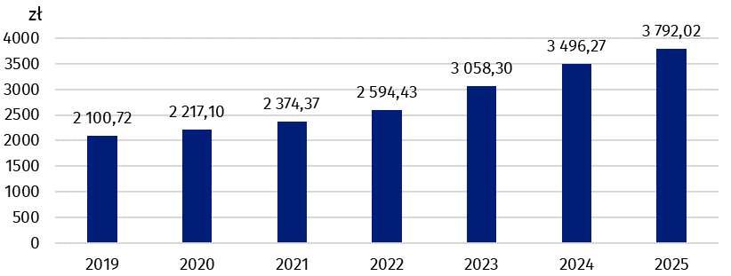
W przypadku cytowania danych Głównego Urzędu Statystycznego prosimy o zamieszczenie informacji: „Źródło danych GUS”, a w przypadku publikowania obliczeń dokonanych
na danych opublikowanych przez GUS prosimy o zamieszczenie informacji: „Opracowanie własne na podstawie danych GUS”.
Opracowanie merytoryczne:  Urząd Statystyczny w Rzeszowie  p.o. Dyrektora Andżelika Malinowska  Tel.: 17 853 52 10, 17 853 52 19 | Rozpowszechnianie:  Podkarpacki Ośrodek Badań Regionalnych  Informatorium Statystyczne  Tel.: 17 853 57 55
Osoba do kontaktu z mediami w Urzędzie Statystycznym w Rzeszowie  Angelika Koprowicz  Tel.: 17 853 52 10, 17 853 52 19 wew. 201  e-mail: sekretariatusrze@stat.gov.pl |   rzeszow.stat.gov.pl

@Rzeszow_STAT

@USRzeszow
Powiązane opracowania
Biuletyn statystyczny województwa podkarpackiego 4 kwartał 2025 r.
Temat dostępny w bazach danych
BDL
Ważniejsze pojęcia dostępne w słowniku
Emerytury i renty

